
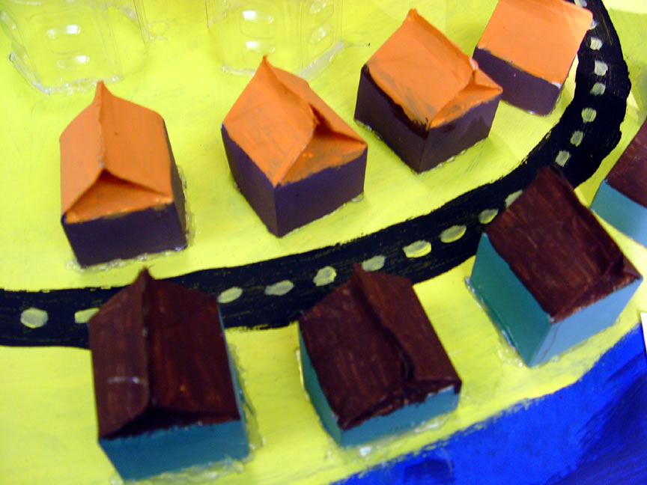

Identità urbane in trasformazione
Biblioteca De Amicis
CEDRITT onlus
Introducono Agostino Petrillo - Politecnico di Milano Michele Sernini - Politecnico di Milano
Interviene Francesco Langella – Direttore Biblioteca De Amicis
Presiede Giovanni Daniele – Coordinatore comitato scientifico CEDRITT

Giovedì 9 febbraio ore 17.00
Sala conferenze Biblioteca Internazionale De Amicis
Magazzini del cotone

